**The Week（0212-0218）材料分析和教学目标：**

本次选用《波士顿环球报》、《纽约时报》、《外交政策》、《HELLO!》和VOA五家外媒不同话题的新闻为材料，通过语法填空、分析长难句、翻译句子、听力填空和词汇拓展等方式，让读者从多角度提升学习兴趣，提高分析句子、运用词块和听力能力。外媒英语新闻可以让读者体验真实语境下的语言运用，拓展学生的国际视野，了解时事，逐步提升跨文化沟通能力，形成正确的世界观、人生观和价值观。

**教学思路：**

**Part 1: News Report 1 《波士顿环球报》2022年2月14日 C1&C2版面**

**Rams Defeat Bengals 23-20 to Win Super Bowl**

**公羊队23-20击败孟加拉虎队赢得超级碗**

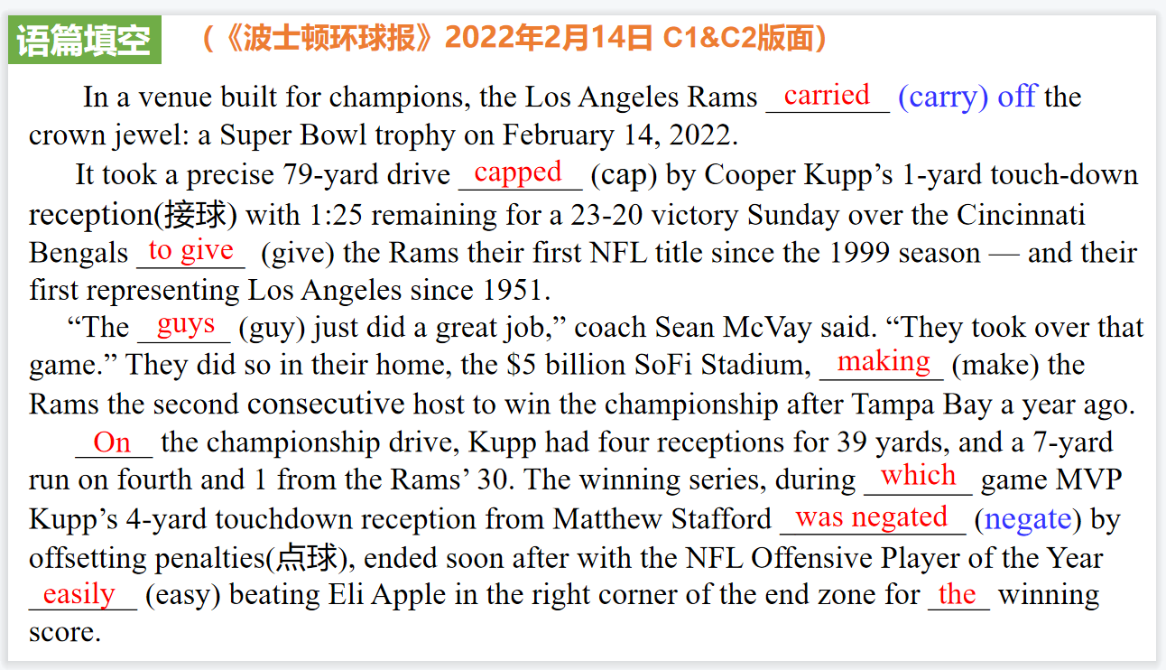

【设计意图】通过语法填空的形式帮助学生理解新闻的主要内容，同时训练语言语法的运用能力：在语篇的视角下如何正确使用所给词汇，根据语法规则确定词汇的正确形式，使得文章通顺，激活学生的思维和语言。该新闻主题语境是关于 “人与社会”中“体育活动、大型体育赛事、体育与健康、体育精神”这一子主题，通过学习让学生了解美式橄榄球的比赛情况和基本用语。

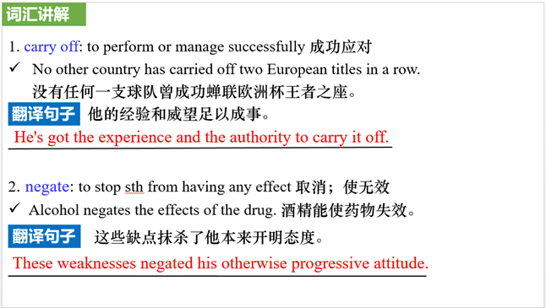

【设计意图】对文本中的词汇进行解读，并通过翻译句子对其进行巩固。

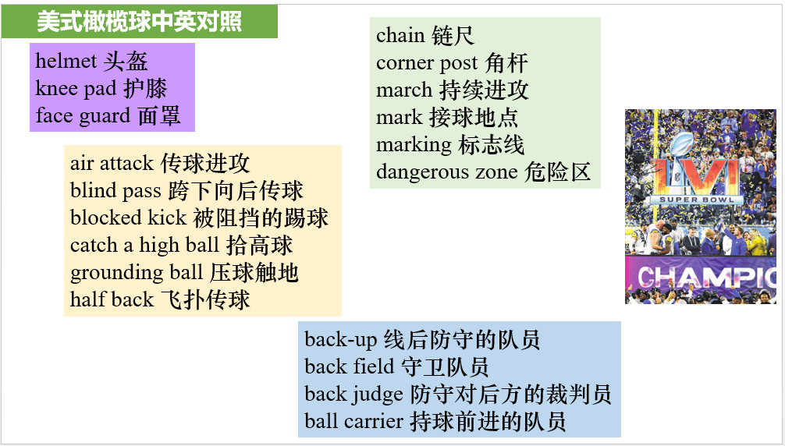

【设计意图】通过对美式橄榄球的基本用语的解读，帮助学生了解美式橄榄球。

**Part 2: News Report 2 《纽约时报》2022年2月15日 B12版面**

**Winner and the No. 4 Finisher Celebrate a Triumph in Aerials**

**四届坚守，徐梦桃空中技巧终夺金！**

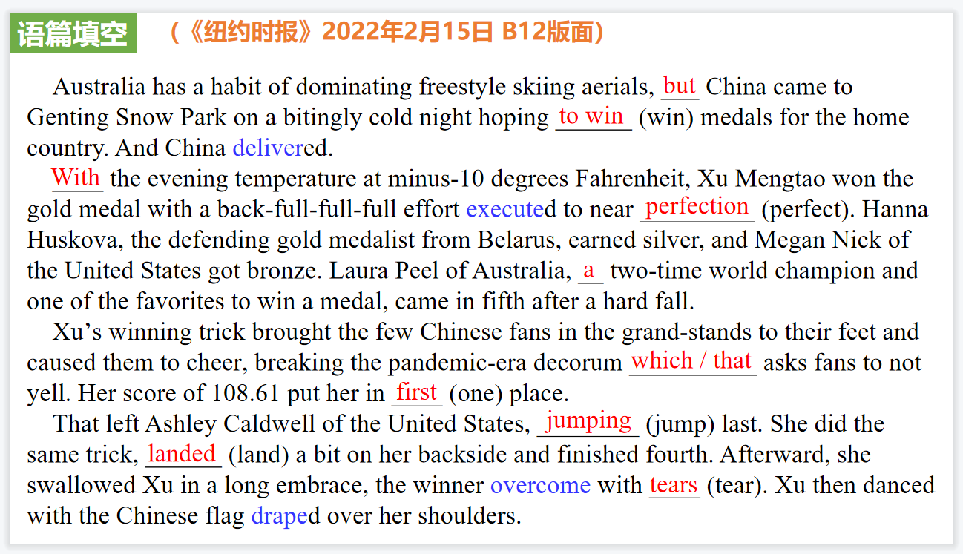

【设计意图】通过语法填空的形式帮助学生理解新闻的主要内容，同时训练语言语法的运用能力：在语篇的视角下如何正确使用所给词汇，根据语法规则确定词汇的正确形式，使得文章通顺，激活学生的思维和语言。该新闻主题语境是关于 “人与社会”中“体育活动、大型体育赛事、体育与健康、体育精神”这一子主题，通过学习让学生了解徐梦桃自由式滑雪空中技巧夺冠过程，学习她坚强不息的体育精神。

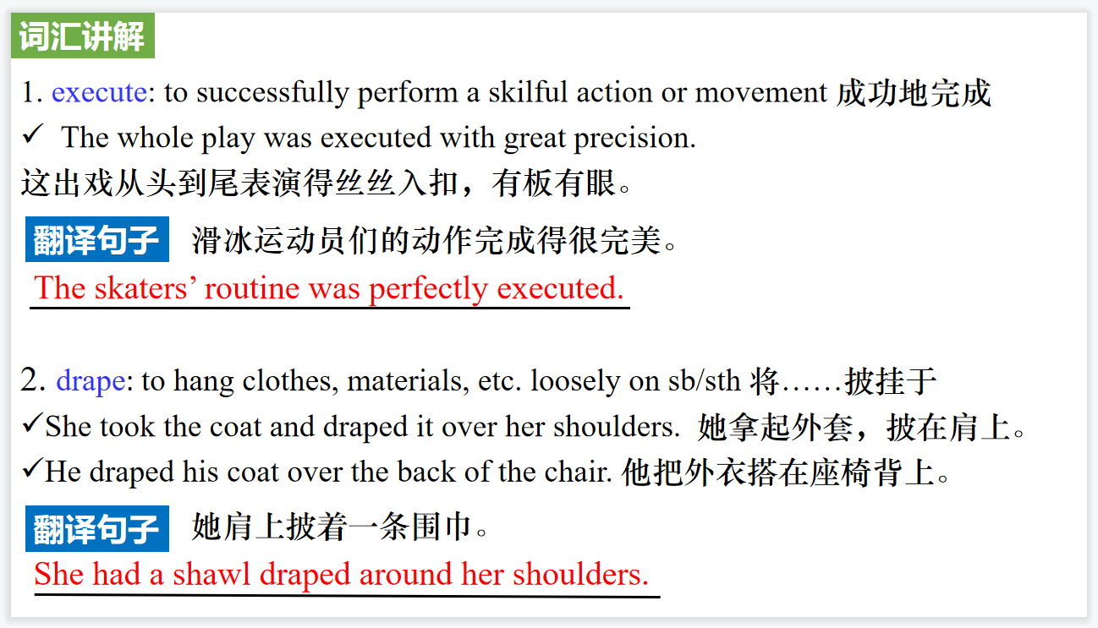

【设计意图】对文本中的难点词汇进行解读，并通过翻译句子对其进行巩固。

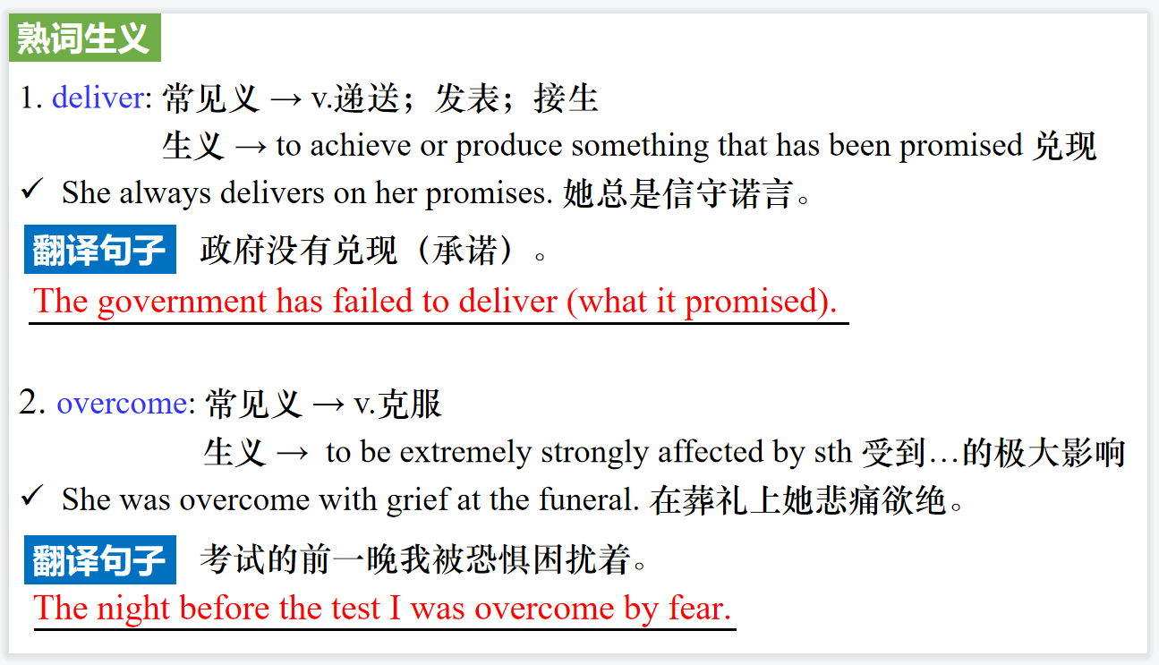

【设计意图】对文本中的熟词生义进行解读，并通过翻译句子对其进行巩固。

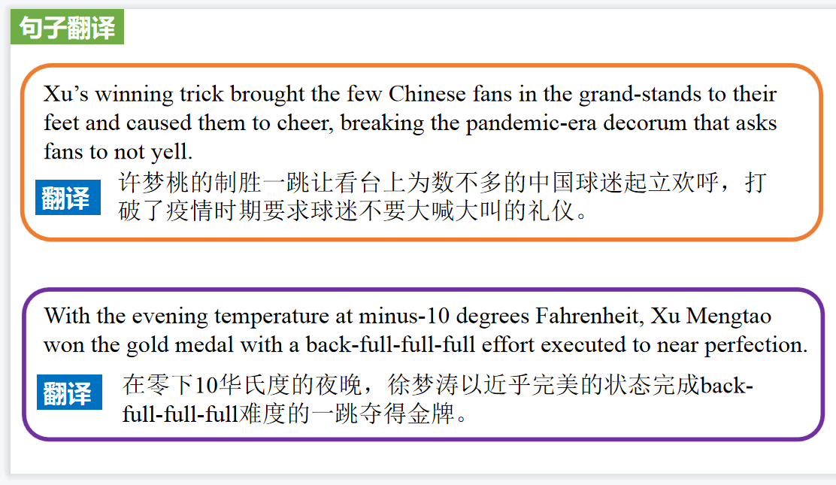

【设计意图】对文本中的两个长句进行翻译练习，巩固其中句型和词汇。

**Part 3: News Report 3 《外交政策》2022年冬季刊 29-30页**

**Time to Be Honest About Fossil Fuels 关于化石燃料的真相**

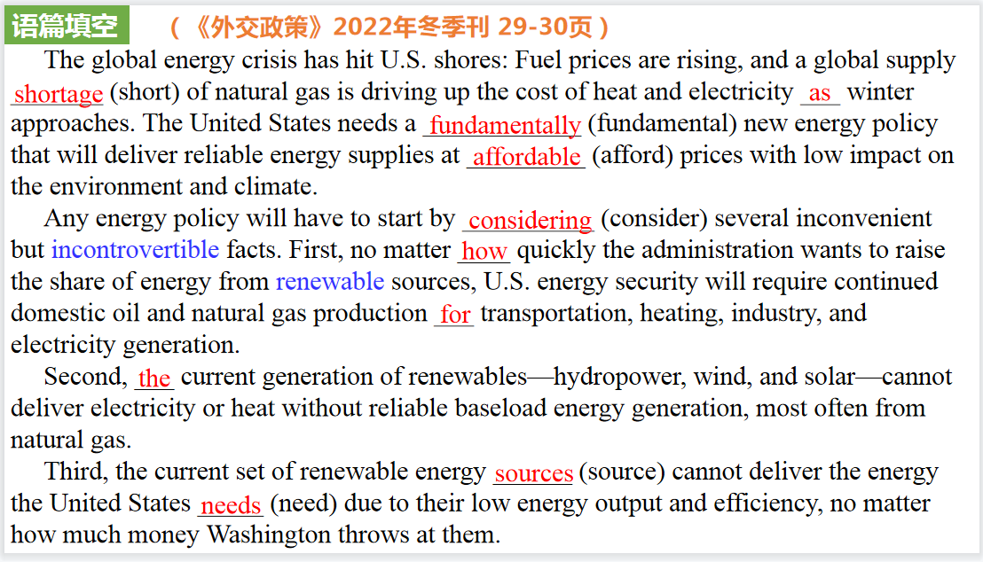

【设计意图】通过语法填空的形式帮助学生理解新闻的主要内容，同时训练语言语法的运用能力：在语篇的视角下如何正确使用所给词汇，根据语法规则确定词汇的正确形式，使得文章通顺，激活学生的思维和语言。该新闻主题语境是关于 “人与自然”中“人类生存、社会发展与环境的关系”这一子主题，通过学习让学生了解关于化石燃料的真相，培养学生辩证看待问题的能力。

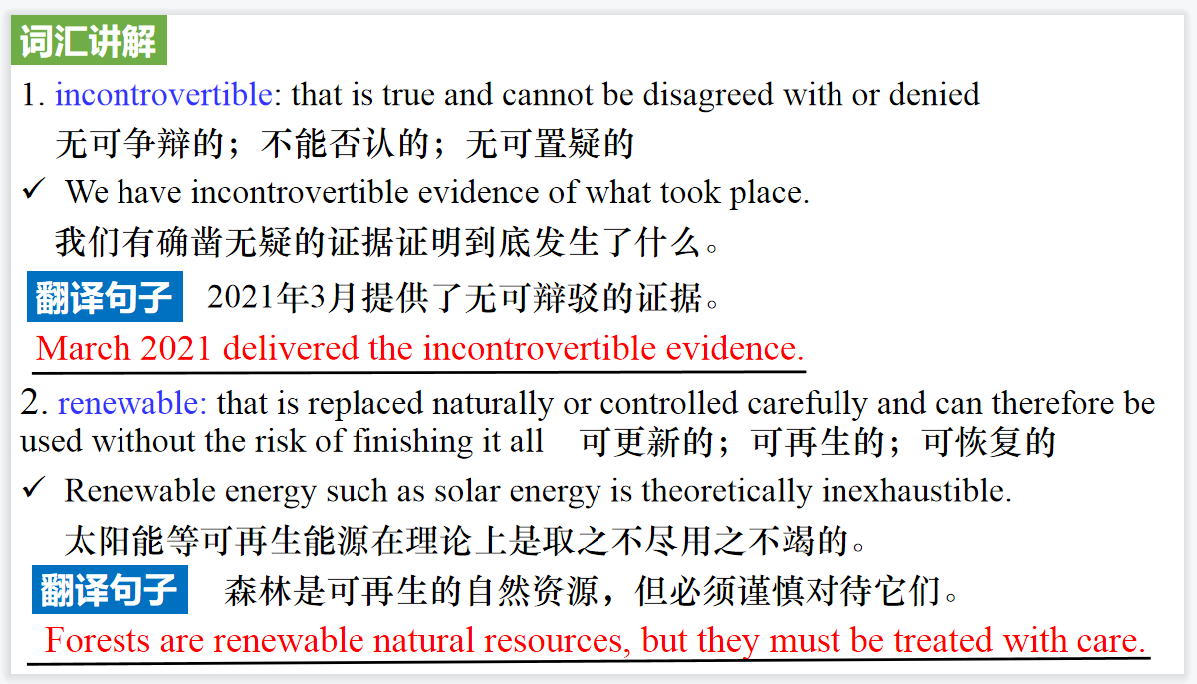

【设计意图】对文本中的词汇进行解读，并通过翻译句子对其进行巩固。

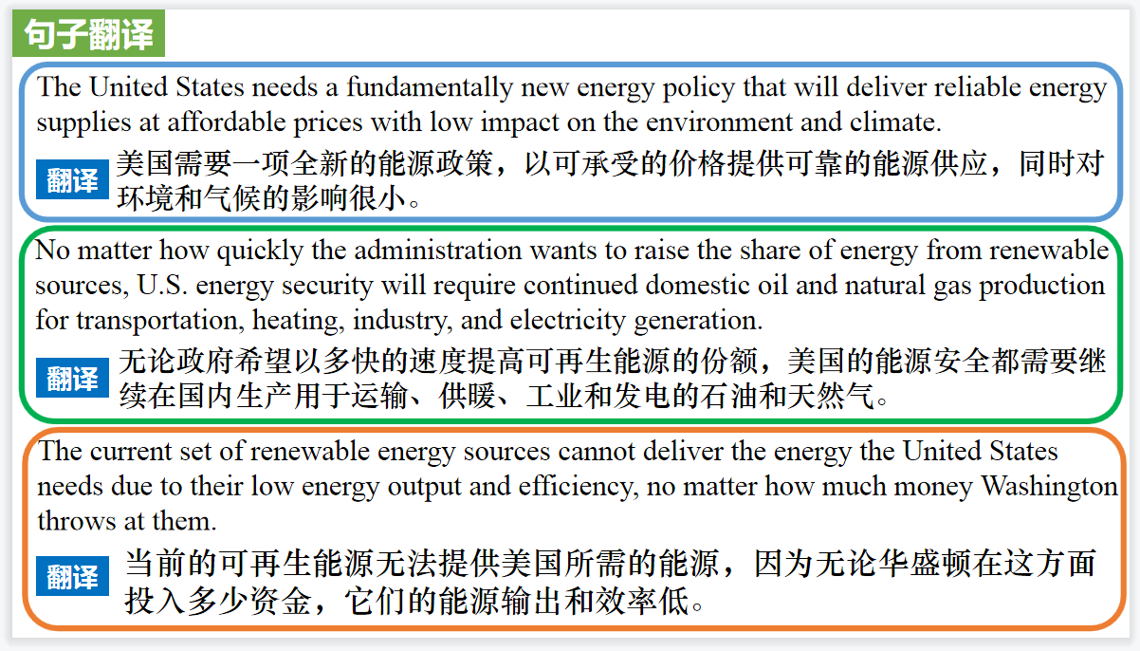

【设计意图】对新闻中的三个句子进行翻译练习，对其中单词、词组、句法进行巩固。

**Part 4: News Report 4 《Hello!》2022年1月24日刊 55页**

**The Queen’s Platinum Jubilee Celebrations 女王白金周年庆典**

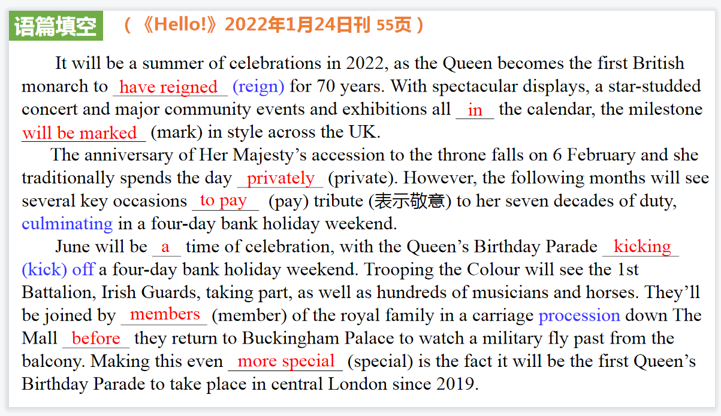

【设计意图】通过语法填空的形式帮助学生理解新闻的主要内容，同时训练语言语法的运用能力：在语篇的视角下如何正确使用所给词汇，根据语法规则确定词汇的正确形式，使得文章通顺，激活学生的思维和语言。该新闻主题语境是关于 “人与社会”中“重大政治、历史事件、文化渊源”这一子主题，通过学习让学生了解英国君主立宪制下王室的重要地位，尊重并包容不同体制下的文化。

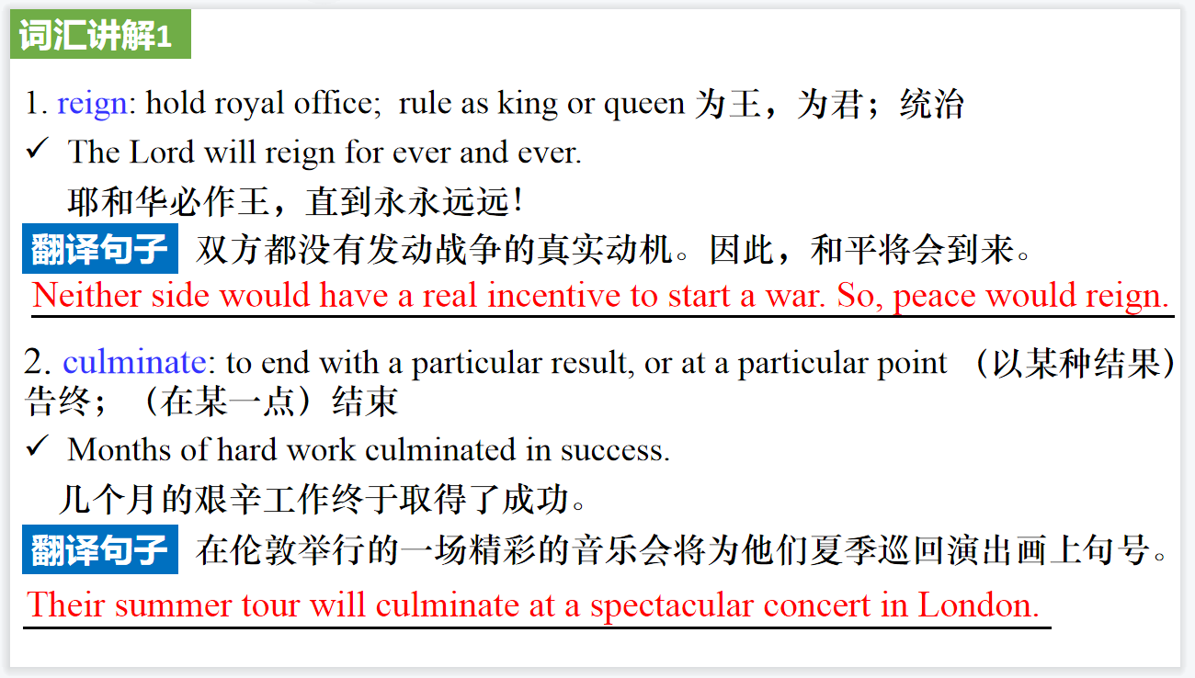

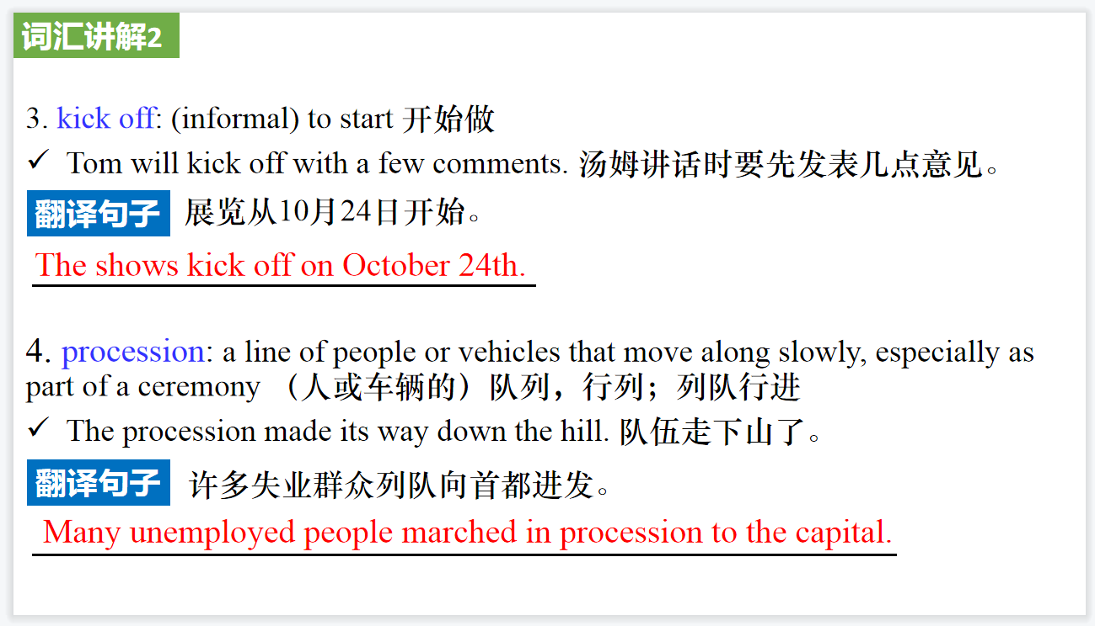

【设计意图】对文本中的词汇进行解读，并通过翻译句子对其进行巩固。

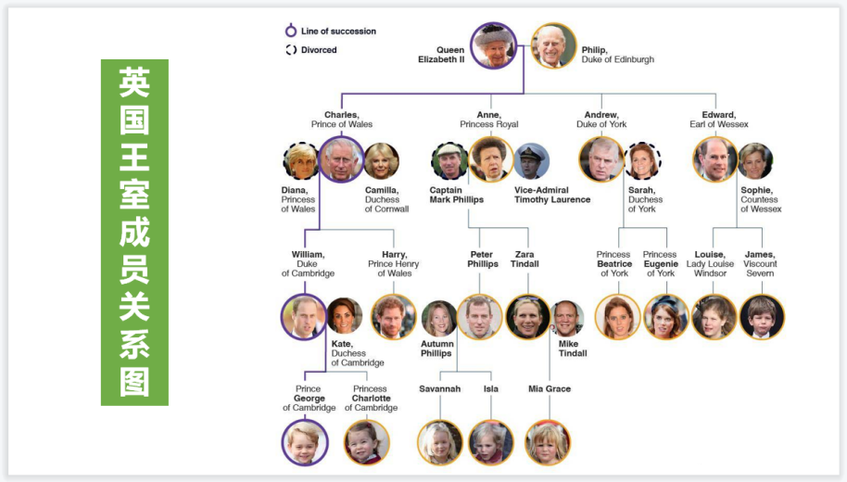

【设计意图】通过对英国王室成员关系图的解读，帮助学生了解目前英国王室的主要成员。

**Part 5: News Report 5 VOA News**

**洛杉矶机场提供小狗为乘客解压**

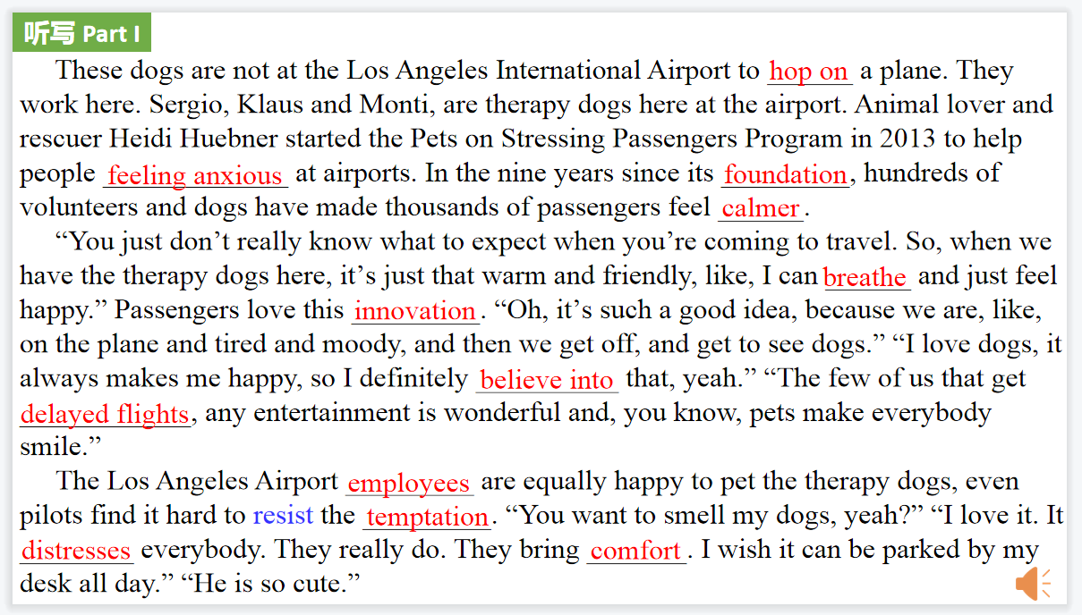

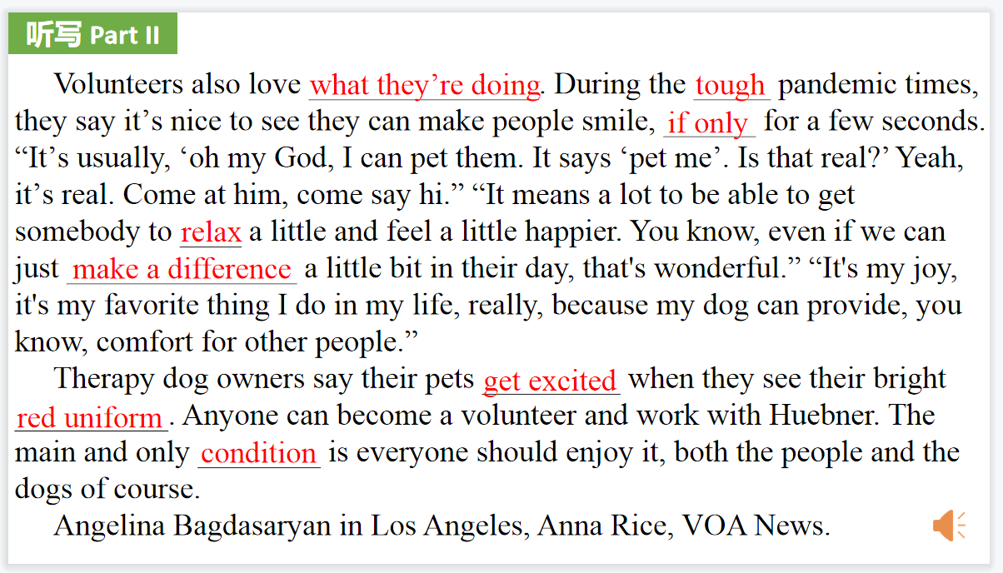

【设计意图】听一则新闻材料，通过听力填空的方式理解文本，考察听力辨识词汇的能力。

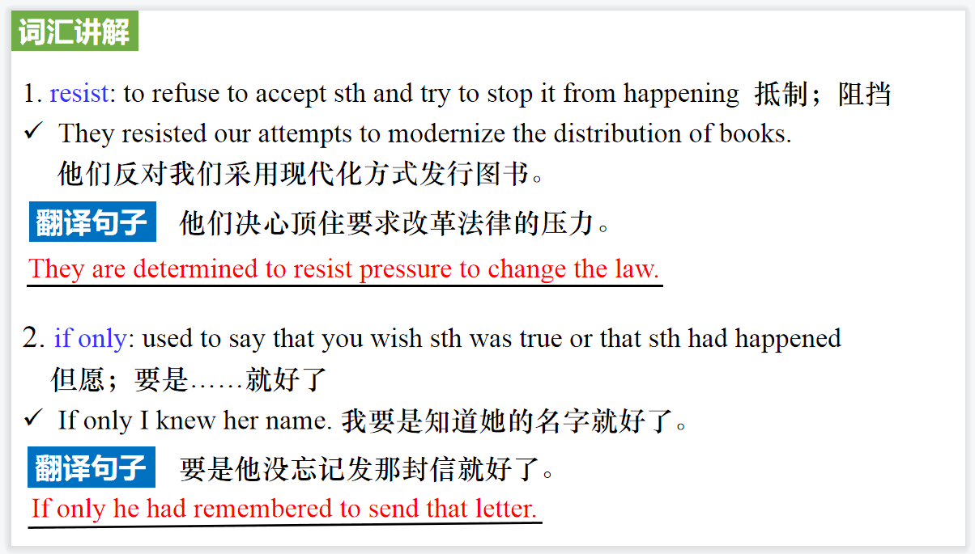

【设计意图】对文本中的生词进行解读，并通过翻译句子对其进行巩固。